irso

|  |  |  |  |
| --- | --- | --- | --- |
| 4Carrera: **Tecnicatura Superior en Análisis de Sistemas Informáticos**  4 Materia: **Bases de Datos**  4 Profesor: **Fabián Castellano**   |  |  |  | | --- | --- | --- | | **Respuesta Clase Nro8** | **Unidad Nº 2** | Fecha: 16/05/2022 | |

4**Jhoanna Castellanos 95643954**

icono438 **Ejercitación**

1)_ Dado el siguiente enunciado construir el Diagrama Entidad Relación con su Diccionario de Datos asociado.

Dado el siguiente enunciado construir el Diagrama Entidad Relación con su Diccionario de Datos asociado.

**Fabrica de celulares**

Un modelo de celular tiene de 35 a 48 componentes y un componente puede serlo de uno o varios modelos de celulares. Un modelo es fabricado por uno o varios operarios, aunque un operario se especializa en un modelo, todos los días el operario completa una Planilla de Fabricación donde figuran el modelo, el operario, el día y la cantidad fabricada. Los celulares son vendidos a los negocios de venta minorista de todo el país, un modelo es vendido en uno o varios negocios y un negocio vende varios modelos, de esta relación surge una factura por la venta.

Nota: incluir en el Diccionario de Datos todos los ítems necesarios.

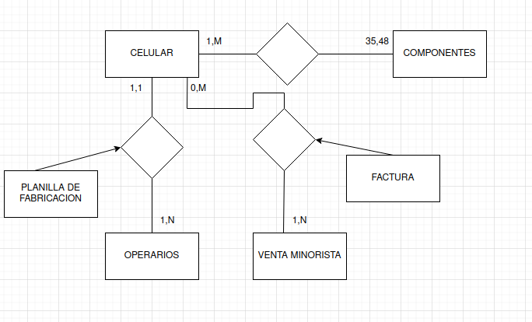Diccionario de Datos:

Entidades  
Celular: @Cod_Serie + Modelo + IMEI + Tamaño + Nombre.

Componentes: @Cod_Componente + Modelo + Material + Nombre.

Operarios: @Cod_Operario + Nombre + Apellido + Edad + Cargo + Horario + Nro_Documento + Tipo_Documento.

Venta_Minoritas: @Cod_Venta + CUIT + Monto + Modo_Pago + Direccion + Localidad.

Tipos de Objeto Asociativos

Planilla_de_Fabricacion: @Cod_Operario + @Cod_Serie + Modelo + Cantidad_Fabricada + Dia_Fabricacion.

Factura_por_Venta: @Cod_Serie + @Cod_Venta + Monto + Cantidad_de_Equipo.

Relaciones  
Celular-Componentes = {@Cod_Serie} + {@Cod_Componente}

2) Dado el siguiente enunciado construir el Diagrama Entidad Relación con su Diccionario de Datos asociado.

**Empresa de construcciones viales.**

Esta empresa se ocupa de movimientos de tierra, señalización, asfalto entre otras actividades, en toda la Argentina.

Cada Obra tiene asignada uno o muchos empleados y cada empleado esta relacionado a una sola obra.

Una obra esta relacionada con Maquinaria, entre las que encontramos camiones, excavadoras sobre oruga, topadoras, compactadoras, etc, cada obra tiene asignada una o más maquinarias, y una maquinaria puede estar relacionada con una o más obras, por cada máquina que se utiliza en la obra se registra en una Planilla de Uso, el día, horas y trabajo realizado.

La maquinaria puede ser propia o alquilada a un Proveedor, si es alquilada existe un Contrato de Alquiler, relacionando la maquinaria con el proveedor.

Nota: incluir en el Diccionario de Datos todos los ítems necesarios.

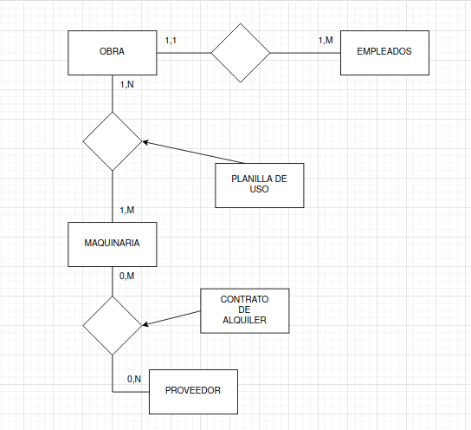

Diccionario de Datos:

Entidades  
Obra: @Cod_Obra + Fecha_Inicio + Fecha_Final + Costo + Tipo_Obra.

Empleados: @Cod_Empleado + Nombre + Apellido + Edad + Cargo + Horario + Nro_Documento + Tipo_Documento.

Maquinaria: @Cod_Serie + Modelo + Material + Tipo.

Proveedor: @Cod_Proveedor + CUIT + Modo_Pago + Direccion + Localidad.

Tipos de Objeto Asociativos

Planilla_de_Uso: @Cod_Obra + @Cod_Serie + Cantidad_Trabajo_Realizado + Dia_Obra.

Contrato_de_Alquiler: @Cod_Contrato + @Cod_Serie + Monto_por_Tiempo + Cantidad_de_Equipo.

Relaciones  
Obra-Empleados = {@Cod_Obra} + {@Cod_Empleado}